

FACULDADE ARI DE SÁ
CURSO DE XXXXXXXXXXX

NOME DO ALUNO

TÍTULO DO TRABALHO: SUBTÍTULO (se houver)

FORTALEZA
2020

NOME DO ALUNO

TÍTULO DO TRABALHO: SUBTÍTULO (se houver)

Projeto de Pesquisa apresentado ao Curso de xxxxxxxxxxx da Faculdade Ari de Sá, como requisito parcial da disciplina de Trabalho de Conclusão de Curso I.

Orientador: Prof. Dr. Xxxxxxxx Xxxxxxxx.
Coorientador (se houver): Prof. Me. Xx Xx.

FORTALEZA
2020

SUMÁRIO

1 | INTRODUÇÃO ................................................................................................. | 14
2 | OBJETIVOS [TÍTULO DA SEÇÃO PRIMÁRIA]........................................ | 15
2.1 | Objetivo Geral [Título da seção secundária]................................................... | 15
2.2 | Objetivos Específicos ........................................................................................ | 15
3 | REFERENCIAL TEÓRICO PRELIMINAR ................................................. | 16
4 | METODOLOGIA .............................................................................................. | 20
5 | CRONOGRAMA ............................................................................................... | 21
 | REFERÊNCIAS ................................................................................................ | 22
 | APÊNDICE A – INSTRUMENTO DE COLETA DE DADOS ..................... | 23
 | ANEXO A – TRECHO DA CARTA DO LÍDER DO POVO SEATTLE ..... | 24

1 INTRODUÇÃO

Início da parte textual do trabalho. Tem como finalidade dar ao leitor uma visão concisa do tema investigado, ressaltando-se o tema pesquisado de forma delimitada, ou seja, enquadrando-o sob a perspectiva de uma área do conhecimento, de forma que fique evidente sobre o que se está investigando; a problemática que se revela ao aproximar-se do objeto de estudo, a qual deve ser finalizada explicitando-se uma pergunta de pesquisa e, por fim, a justificativa da escolha do tema (relevância científica e social).
Todo texto deve ser digitado em fonte Times New Roman ou Arial, tamanho 12, inclusive a capa, com exceção das citações com mais de três linhas, notas de rodapé, paginação, dados internacionais de catalogação (ficha catalográfica), legendas e fontes das ilustrações e das tabelas, que devem ser em fonte tamanho 10. O texto deve ser justificado, exceto as referências, no final do trabalho, que devem ser alinhadas a esquerda.
Todos os autores citados devem ter a referencia incluída em lista no final no trabalho.
2 OBJETIVOS

Os objetivos que orientam o presente estudo são:

2.1 Objetivo geral

Investigar [...]

2.2 Objetivos específicos
* Mapear os resultados [...]
* Comparar [...]
* Analisar [...]
3 REFERENCIAL TEÓRICO PRELIMINAR

Todo título de um capítulo de trabalho é chamado seção primária. Este deve ser em negrito e letras maiúsculas.
Texto da Associação Brasileira de Normas Técnicas (ABNT) texto texto texto texto texto texto texto texto texto texto texto texto texto texto texto texto texto texto texto texto texto texto texto texto texto texto texto texto texto texto texto texto texto texto.
Para Siss (2012) as políticas de ação afirmativas constituem políticas públicas, estatais e de caráter compulsório, elaboradas e implementadas pelo Estado, ou seja, é o Estado em ação.
Segundo Bastos e Keller (2006, p. 38), “A leitura é um processo que envolve algumas habilidades, entre as quais a interpretação do texto e a sua compreensão.”
As organizações testemunharam uma redução da validade de seu conhecimento durante este período e começaram a perceber que já não era possível confiar em Instituições de Ensino Superior para desenvolver a sua mão de obra (TARAPANOFF, 2006).
O discurso jurídico, que hoje se apresenta com um novo perfil, dispõe de um acervo variado de opções para ser construído, pois, “[...] agrega valores, impõe condutas, conduz instituições, movimenta riquezas, opta por visões de mundo e, portanto, sustenta uma ideologia.” (BITTAR, 2001, p. 181).

A citação direta com mais de três linhas deve ser destacada com recuo de 4 cm da margem esquerda, em letra menor do que a utilizada no texto (tamanho 10), sem as aspas e com espaçamento simples entrelinhas. A citação deverá ser separada do texto que a precede e a sucede [...] (UNIVERSIDADE FEDERAL DO ESPÍRITO SANTO, 2019, p. 96).

De acordo com Mueller e Perucchi (2014, p. 16)

A expressão ciência e tecnologia e inovação, comumente abreviada para CT&I, reflete a interação e a interdependência entre essas áreas. Pela sua natureza, o conhecimento científico, tecnológico e a inovação dependem da comunicação, e a comunicação desses conhecimentos é objeto de estudo da ciência da informação.

Como suportes de comunicação adotados pelas respectivas entidades para disseminar o conhecimento produzido nas áreas correspondentes, de acordo com Rosas (2008, p. 130),

A Inteligência Competitiva (IC) tem sido objeto de pesquisa tanto da Ciência da Administração (CA), como da Ciência da Informação (CI), [...] em função da globalização do mercado de capital e aumento da competitividade, o que motivou inclusive a emergência da gestão da informação e do conhecimento.

O Instituto Brasileiro de Geografia e Estatística (IBGE) texto texto texto texto texto texto texto texto texto texto texto texto texto texto texto texto texto texto texto texto texto texto texto texto texto texto texto texto texto texto texto texto texto texto texto texto texto texto texto texto texto texto texto texto texto texto texto texto texto texto texto texto texto texto texto texto texto texto texto texto.
As ilustrações (fotografias, gráficos, mapas, plantas, quadros) e tabelas devem ser citados e inseridos o mais próximo possível do trecho a que se referem. Texto texto texto texto texto texto texto texto texto texto texto texto texto texto texto texto, conforme o Gráfico 1.

Gráfico 1 – Distribuição dos alunos de Horizonte nas redes estadual, municipal e privada

Fonte: Secretaria Municipal de Administração de Horizonte (2009, p. 101).

Texto texto texto texto texto texto texto texto texto texto texto texto texto texto texto texto texto texto texto texto texto texto texto texto texto texto texto texto texto texto texto texto texto texto texto texto texto texto texto texto texto texto texto texto texto texto.

Gráfico 2 – Distribuição dos documentos analisados por programa de pós-graduação

Fonte: Elaborado pelo autor.

Texto texto texto texto texto texto texto texto texto texto texto texto texto texto texto texto texto texto texto texto texto texto texto texto texto texto texto texto texto texto texto texto texto texto texto texto texto texto texto texto texto texto texto texto texto texto, conforme ilustra a figura abaixo disposta.

Figura 1 – Organização do conhecimento/Representação do conhecimento, Organização da informação/Representação da informação
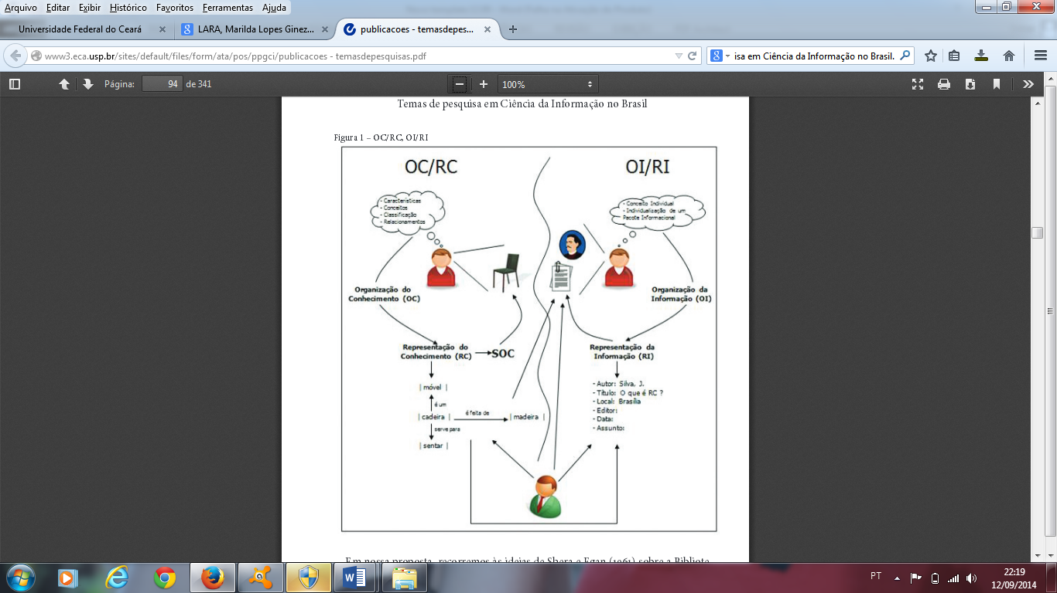
Fonte: Lara e Smit (2010, com adaptações).

Texto texto texto texto texto texto texto texto texto texto texto texto texto texto texto texto texto texto texto texto texto texto texto texto texto texto texto texto texto texto texto texto texto texto texto texto texto texto texto texto texto texto texto texto texto.

Figura 2 – Ciclo da informação
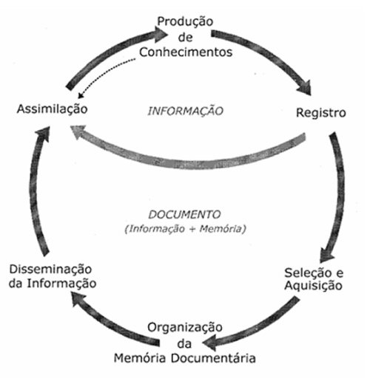
Fonte: Tristão, Fachin e Alarcon (2004, p. 34).

Texto texto texto texto texto texto texto texto texto texto texto texto texto texto texto texto texto texto texto texto texto texto texto texto texto texto texto texto texto texto texto texto texto texto texto texto texto texto texto texto texto texto texto texto texto texto texto texto texto texto texto texto texto texto texto texto texto texto texto texto texto texto texto texto texto texto texto texto texto texto texto texto texto texto texto texto texto texto texto texto texto texto texto texto texto texto texto texto texto.
Texto texto texto texto texto texto texto texto texto texto texto texto texto texto texto texto texto texto texto texto texto texto texto texto texto texto texto texto texto texto texto texto texto texto texto texto texto texto texto texto texto texto texto texto texto.

4 METODOLOGIA

A metodologia no projeto de pesquisa revela o caminho que será seguido pelo pesquisador para que este responda ao problema de pesquisa. Deve informar, pois, qual será o tipo de pesquisa (consultar tipos mais utilizados na área), os procedimentos e instrumentos de coleta de dados que o pesquisador utilizará. É importante indicar, ainda, a natureza dos dados e como serão analisados, considerando que essa qualidade orienta o delineamento do problema de pesquisa e, portanto, a própria metodologia.
Texto texto texto texto texto texto texto texto texto texto texto texto texto texto texto texto texto texto texto texto texto texto texto texto texto texto texto texto texto texto texto texto texto texto texto texto texto texto texto texto texto texto texto texto texto texto, conforme Tabela 1.

Tabela 1 – Distribuição dos documentos analisados por programa de pós-graduação
Programas de pós-graduação | Categoria |  | Total
Programas de pós-graduação | Teses | Dissertações | Total
Cirurgia | 1 | 1 | 2
Enfermagem | 4 | 4 | 8
Engenharia Civil | 2 | 8 | 10
Farmacologia | 8 | 6 | 14
Física | 3 | 6 | 9
Química Inorgânica | 4 | 1 | 5
Total | 22 | 26 | 48
Fonte: Elaborada pelo autor.

Texto texto texto texto texto texto texto texto texto texto texto texto texto texto texto texto texto texto texto texto texto texto texto texto texto texto texto texto texto texto texto texto texto texto texto texto (TABELA 2).

Tabela 2 – População brasileira por situação em domicílio em 2003
Situação do Domicílio | Mulheres | Homens | Total
Urbana | 41.115.439 | 79,972492 | 79.972.370
Rural | 18.479.893 | 19.507.477 | 37.982.370
Total | 59.595.332 | 58.364.969 | 117.960.301
Fonte: Instituto Brasileiro de Geografia e Estatística (2003, p. 20).

5 CRONOGRAMA

O cronograma consiste na apresentação da sequência das etapas da pesquisa ao longo do tempo. Ele apresenta cada etapa (revisão de literatura, coleta dos dados, experimentação, análise dos dados, redação dos capítulos.), assim como o tempo demandado para sua conclusão. É apresentado em forma de quadro, no qual nas linhas encontram-se as atividades e nas colunas o tempo, cuja unidade de referência pode ser o mês ou o semestre.

Atividades | 2020
Atividades | Fev | Mar | Abr | Mai | Jun | Jul | Ago | Set | Out | Nov | Dez
Revisão de literatura
Elaboração do Projeto
Banca de Qualificação
Ajustes no Projeto
Coleta de dados/experimento
Análise dos dados
Apresentação do TCC
Ajustes e depósito do trabalho
Fonte: Elaborado pelo autor.

REFERÊNCIAS

BASTOS, Cleverson Leite; KELLER, Vicente. Aprendendo a aprender: introdução à metodologia científica. 19. ed. Petrópolis: Vozes, 2006.

BITTAR, Eduardo Carlos Bianca. Linguagem jurídica. São Paulo: Saraiva, 2001.

HORIZONTE. Secretaria Municipal de Educação. Censo escolar. Horizonte, 2009.

INSTITUTO BRASILEIRO DE GEOGRAFIA E ESTATÍSTICA. Censo 2003. Rio de Janeiro, 2003.

LARA, Marilda Lopes Ginez de; SMIT, Johanna Wilhelmina. Temas de pesquisa em Ciência da Informação no Brasil. São Paulo: Escola de Comunicações e Artes da Universidade de São Paulo, 2010. Disponível em: http://www.repositoriobib.ufc.br/000005/00000588.pdf. Acesso em: 21 jan. 2012.

MUELLER, Suzana Pinheiro Machado; PERUCCHI, Valmira. Universidades e a produção de patentes: tópicos de interesse para o estudioso da informação tecnológica. Perspectivas em Ciência da Informação, Belo Horizonte, v. 19, n. 2, p. 15-36, 2014.

PRESERVAÇÃO do meio ambiente: manifesto do chefe de Seattle ao presidente dos EUA. São Paulo: Babel Cultural, 1987.

ROSAS, Anny Jacquelline Cysne. Sustentabilidade da atividade produtora de água envasada em Fortaleza, CE. 2008. 186 f. Dissertação (Mestrado em Desenvolvimento e Meio Ambiente) – Pró-Reitoria de Pesquisa e Pós-Graduação, Universidade Federal do Ceará, Fortaleza, 2008.

SISS, Ahyas. Afro-brasileiros e Educação Superior: notas para debates. In: COSTA, Hilton; PINHEL, André; SILVEIRA, Marcos Silva da (org.). Uma década de políticas afirmativas: panorama, argumentos e resultados. Ponta Grossa: Editora UEPG, 2012. p. 18-26.

TARAPANOFF, K. Educação corporativa. In: CONGRESSO IBEROAMERICANO DE GESTÃO DO CONHECIMENTO E INTELIGÊNCIA COMPETITIVA, 1., 2006, Curitiba. Anais [...]. Curitiba: CIETEP, 2006. Disponível em: http://www.gecic.com.br. Acesso em: 22 out. 2006. p. 59-70.

TRISTÃO, Ana Maria Delazari; FACHIN, Gleisy Regina Bóries; ALARCON, Orestes Estevam. Sistema de classificação facetada e tesauros: instrumentos para organização do conhecimento. Ciências da Informação, Brasília, DF, v. 33, n. 2, p. 172-178, 2004. Disponível em: http://revista.ibict.br/ciinf/index.php/ciinf/article/view/265/233. Acesso em: 2 out. 2014.

UNIVERSIDADE FEDERAL DO CEARÁ. Biblioteca Universitária. Guia de normalização de trabalhos acadêmicos da Universidade Federal do Ceará. Fortaleza, 2013.

APÊNDICE A – INSTRUMENTO DE COLETA DE DADOS

QUESTIONÁRIO

A - PERFIL DO ENTREVISTADO

1 Cargo:
( ) Servidor ( ) Bolsista ( ) Estagiário ( ) Terceirizado
Divisão/Unidade em que trabalha:______________________________________________

2 Faixa Etária:
( ) Até 19 anos ( ) 25 – 29 anos ( ) 35 – 39 anos ( ) 45 – 49 anos
( ) 20 – 24 anos ( ) 30 – 34 anos ( ) 40 – 44 anos ( ) Acima de 50 anos

3 Sexo:
( ) Feminino ( ) Masculino

4 Há quanto tempo trabalha na instituição?
( ) Há menos de 1 ano ( ) Entre 5 e 9 anos ( ) Entre 15 e 19 anos
( ) Entre 1 e 4 anos ( ) Entre 10 e 14 anos ( ) Há mais de 20 anos

5 Nível de escolaridade:
( ) Fundamental ( ) Médio ( ) Técnico
( ) Graduação ( ) Graduação em andamento Curso: ___________________________
( ) Especialização ( ) Especialização em andamento
( ) Mestrado ( ) Mestrado em andamento Área: ___________________________
( ) Doutorado ( ) Doutorado em andamento Área: ___________________________

ANEXO A – TRECHO DA CARTA DO LÍDER DO POVO SEATTLE
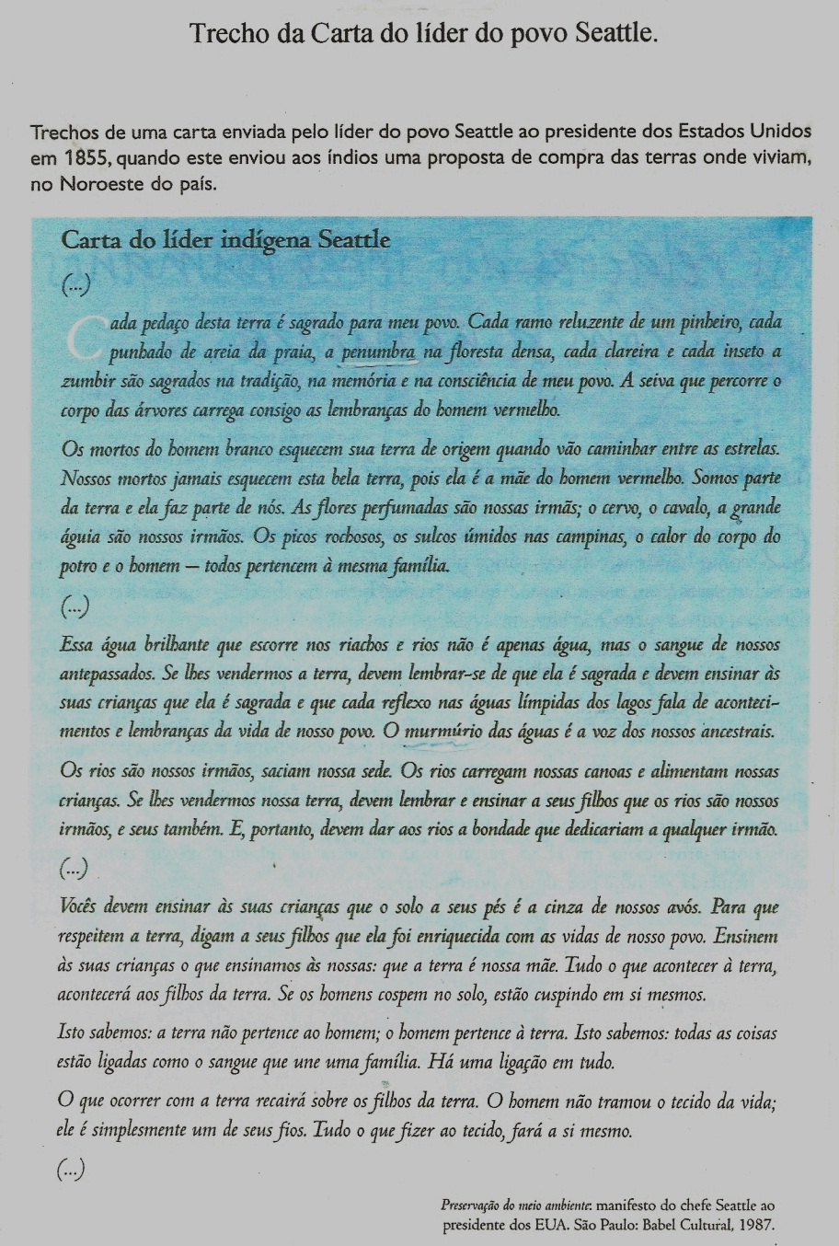

Fonte: (PRESERVAÇÃO..., 2000, p. 14).

